Tillsynsbegäran – information om höga naturvärden och fridlysta arter i avverkningsanmälan A 44336-2026 i Klippans kommun
Denna tillsynsbegäran behandlar höga naturvärden i avverkningsanmälan A 44336-2026 i Klippans kommun som inkom 2026-10-26 och omfattar 5,1 ha.
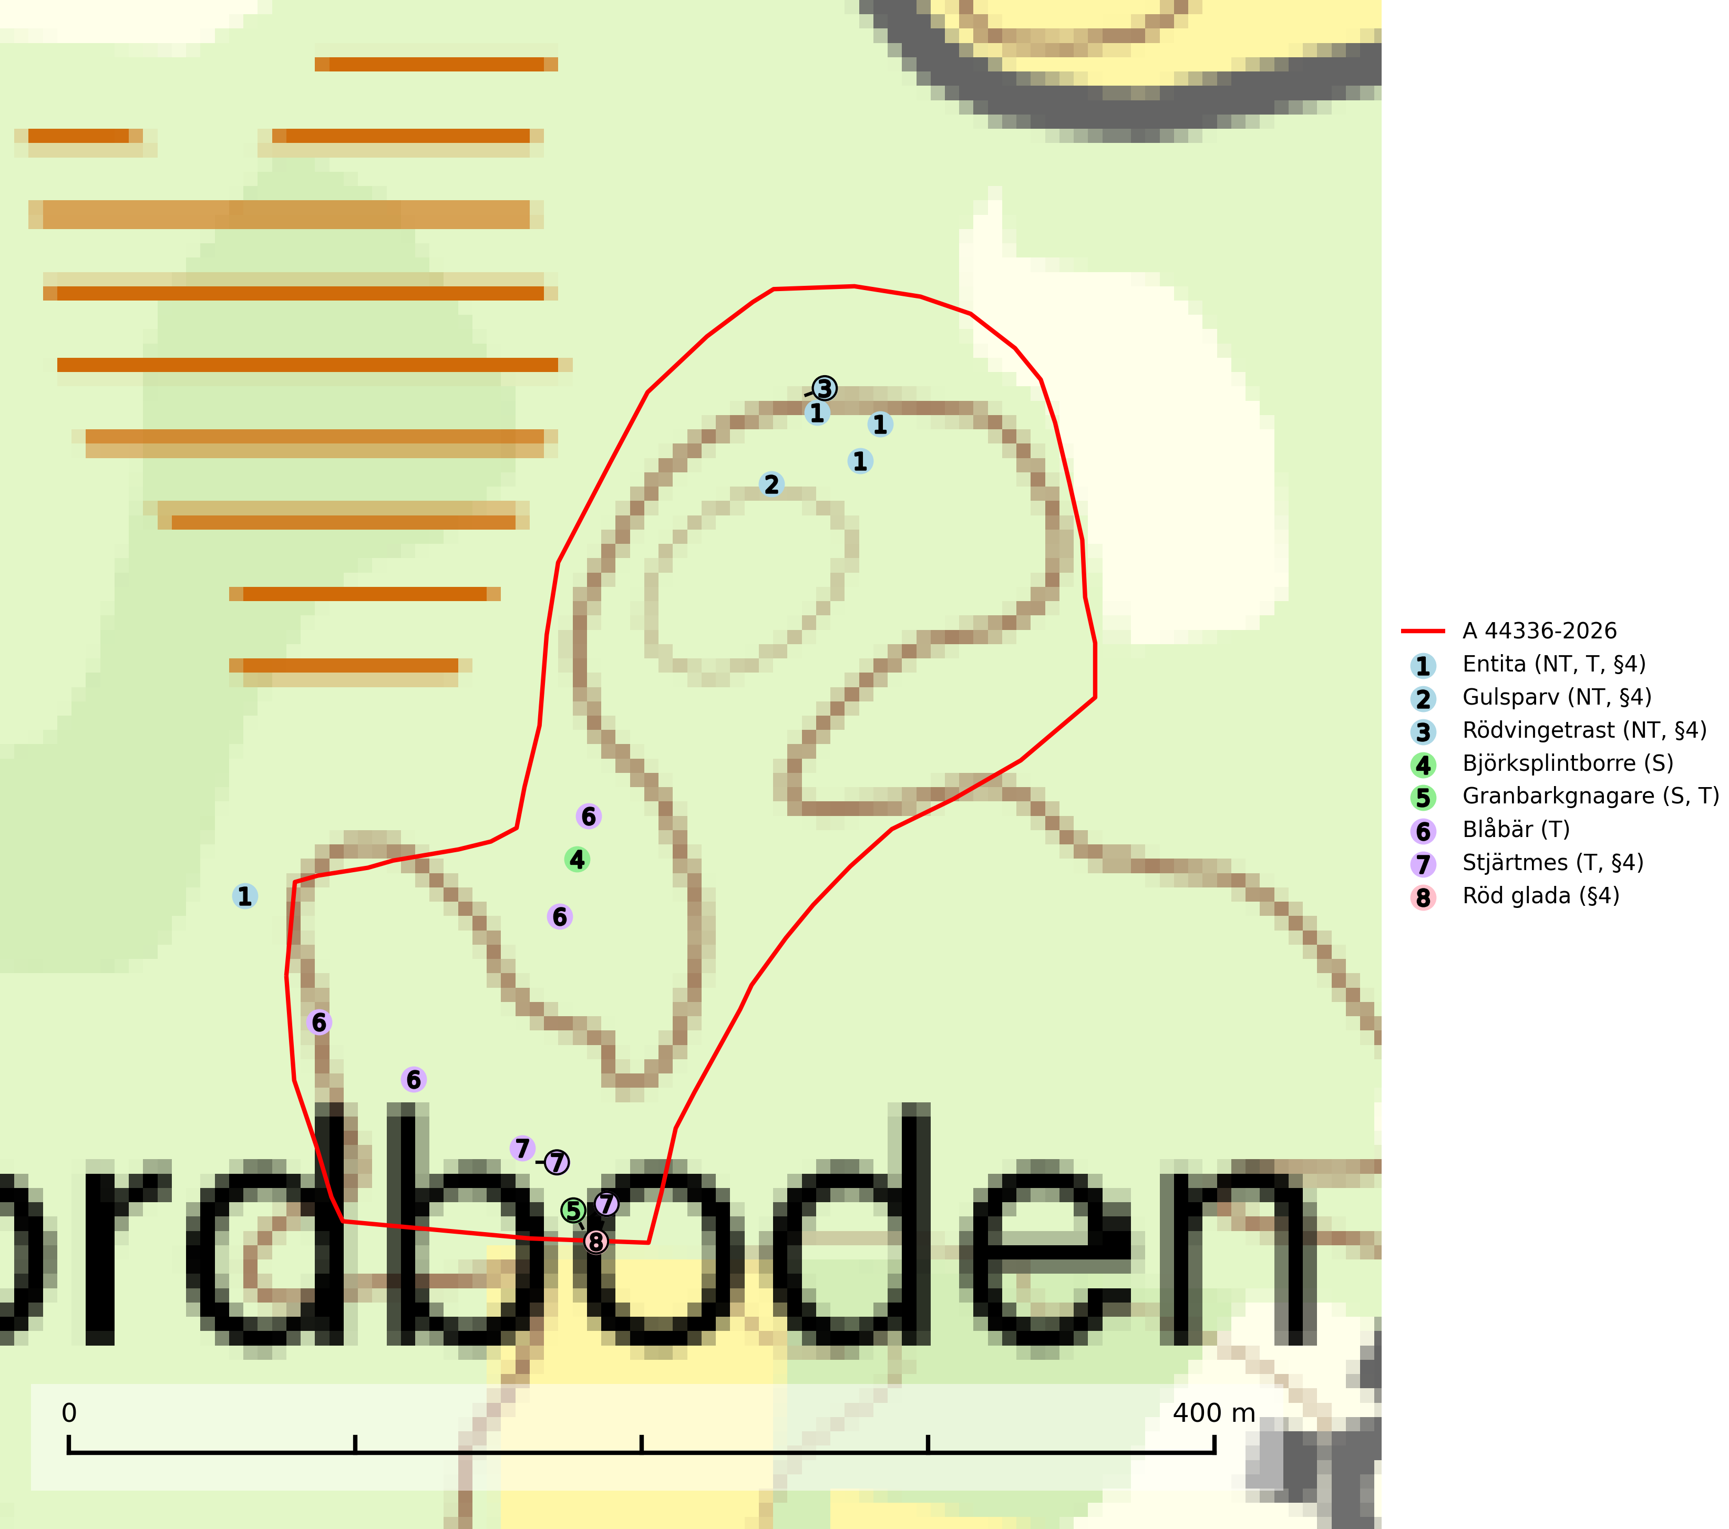
Figur 1. Fyndplatser för naturvårdsarter i och inom 17 meter från avverkningsanmälan. Markörer utan svart kant är placerade på fyndplatsen. Markörer med svart kant är placerade vid sidan av fyndplatsen och har ett svart streck som visar fyndplatsens exakta position. Kartans mittpunktskoordinat är N 6217198, E 392166 i SWEREF 99 TM.
I och inom 17 meter från avverkningsanmälan finns fynd av 8 naturvårdsarter, varav 3 är rödlistade, 5 är fridlysta, 4 är typiska (T) och 2 är signalarter (S): entita (NT, T, §4), gulsparv (NT, §4), rödvingetrast (NT, §4), björksplintborre (S), granbarkgnagare (S, T), blåbär (T), stjärtmes (T, §4) och röd glada (§4). Se Figur 1.

Tillsynsbegäran
Vi begär härmed att Skogsstyrelsen fattar beslut enligt miljöbalken som säkerställer att skogens höga naturvärden bevaras samt att EU-lagstiftning efterlevs och att artskyddsbrott förhindras.
Vi önskar även ta del av de ställningstaganden och beslut som myndigheten meddelar till följd av aktuell avverkningsanmälan och föreningens inlaga (se 34 § förvaltningslagen).

Naturvårdsarter och fridlysta arter
Nedan följer beskrivningar av de naturvårdsarter och fridlysta arter som har sina livsmiljöer och växtplatser i den avverkningsanmälda skogen. Se även ytterligare artfakta i BILAGA 1. De påträffade naturvårdsarterna är ett tydligt kvitto på att det rör sig om en skog med höga naturvärden.
Entita (NT, §4), rödlistad som nära hotad och prioriterad art i Skogsvårdslagen, har häckningsrevir i anmälan. Minskningstakten innevarande 10-årsperiod beräknas till 20 (10–30) % och bedöms vara nära gränsvärdet för Sårbar (VU). Entitan är ortstrogen och reviret är i genomsnitt omkring 5 hektar, ibland uppåt 20 hektar stort. Entitan är en utpräglad lövskogsfågel som föredrar flerskiktade, gärna högvuxna skogar med inslag av äldre träd och välutvecklat buskskikt. Även alkärr med videsnår hör till de miljöer som utnyttjas. Arten häckar ofta i skogar som är svagt eller inte alls påverkade av skogsbruk, ofta rör det sig om värdekärnor med höga naturvärden. Entitan missgynnas av konventionellt skogsbruk och dess ortstrohet och dåliga spridningsförmåga gör den känslig för fragmentering. Entita är typisk art för 9080 Lövsumpskog (Skogsstyrelsen, 2016, SLU Artdatabanken, 2021).
Björksplintborre är en skalbagge vars larvutveckling sker i bark på nyligen döda björkar, både stående träd och vindfällen. En prydlig rad med runda ventilationshål i barken ovanför modergången är synnerligen karaktäristiskt. Arten är knuten till lövrika blandskogar med en hög andel gamla träd, och starkt gynnad av naturliga störningar som torka, översvämningar, brand och stormfällningar. Talrika gnagspår kan tyda på biotoper med höga naturvärden, exempelvis för ovanliga hackspettar och andra, mer sällsynta vedinsekter. Larverna är omtyckt hackspettsföda (SLU Artdatabanken, 2025).
Granbarkgnagare är en skalbagge vars larvutveckling sker i den tjocka ytterbarken på gamla och mycket grova levande granar. Man lägger lätt märke till angreppen på träden eftersom flera grova kläckhål ligger ganska tätt intill varandra på de grövre barkåsarna. Kläckhålen är runda och ca 1,5 mm breda. Granbarkgnagare är typisk art för 9010 Taiga (Ehnström, 2002; SLU Artdatabanken, 2025).
Blåbär är typisk art för 9190 Näringsfattig ekskog. I naturskogar och kontinuitetsskogar är blåbär värdväxt för bland annat de rödlistade fjärilarna sibiriskt lundfly (EN), tajgafjällfly (EN), urskogsfly (EN), fjällskogsfly (VU), högnordiskt fjällfly (VU), baltiskt skogsfly (NT), gråpudrat skogsfly (NT), grå blåbärsfältmätare (NT) och skogsfältmätare (NT) (SLU Artdatabanken, 2026).
Stjärtmes (§4) häckar i löv- och blandskog. Studier har visat att den behöver ca 15 % medelålders till äldre lövrika bestånd (>50 % löv), om avståndet mellan bestånden är 500 m. Stjärtmes är fridlyst enligt 4§ artskyddsförordningen och typisk art för 9010 Taiga, 9030 Landhöjningsskog, 9080 Lövsumpskog och 9750 Svämlövskog (Jansson, 1999; Skogsstyrelsen, 2014; SLU Artdatabanken, 2025).
Röd glada (§4) är fridlyst enligt 4§ artskyddsförordningen och upptagen i bilaga 1 EU:s fågeldirektiv. Den häckar gärna i omväxlande landskap med mosaik av öppna marker och skogar. Tidigare studier har visat en förkärlek för att häcka nära sjöar, och häckningsframgången var också högre hos par som häckade nära vatten. Boet läggs i träd, ofta högt och vanligen nära skogsbryn. Missgynnas av skogliga åtgärder som lämnar boet allt för exponerat, främst genom för smala skyddszoner och för omfattande gallring. Lämna en skyddszon kring boplatser vid avverkning eller andra skogliga åtgärder. Bredden på skyddszonen beror på platsen, men som tumregel ska den ska vara så bred att boplatsen inte är väsentligt mer exponerad för insyn än tidigare. Spara samtliga träd med större risbon, även sådana där boet ser obebott ut. Avstå att avverka äldre lövdominerade bestånd, främst i anslutning till öppen jordbruksmark (SLU Artdatabanken, 2024; Skogsstyrelsen, 2016).

EU:s fågeldirektiv
Europeiska unionens medlemsländer är skyldiga att agera i enlighet med EU:s fågeldirektiv där det uttryckligen står att direktivet gäller för fåglar samt för deras ägg, bon och livsmiljöer (artikel 1). Vidare att de åtgärder som vidtas inte får leda till en försämring av den nuvarande situationen beträffande bevarandet av de fågelarter som avses i artikel 1 (artikel 13). Fågeldirektivet är styrande för tillsynsansvariga myndigheters ärendehantering, ställningstaganden och beslutsfattande.

BILAGA 1 – Fridlysta arter

Entita – ekologi samt krav på livsmiljön
Entita (NT, §4) är rödlistad som nära hotad, fridlyst och prioriterad art enligt Skogsvårdslagen. Den omfattas av EU:s fågeldirektiv och är typisk art för 9080 Lövsumpskog. Minskningstakten har uppgått till 20 (10–30) % under de senaste 10 åren och bedöms vara nära gränsvärdet för Sårbar (VU). (A2b) (SLU Artdatabanken, 2021).
Entitan är en utpräglad lövskogsfågel som påträffas i ädellövskogar, strandskogar, ekhagar, igenväxande hagmarker, lövdungar, parker och trädgårdar. Den föredrar flerskiktade, gärna högvuxna skogar med inslag av äldre träd och med ett välutvecklat buskskikt. Ek- och hasseldominerade skogar och dungar, samt alkärr med videsnår, hör till de miljöer som ofta utnyttjas. I sydligaste Sverige är bokskog en viktig miljö (Skogsstyrelsen, 2016).
Reviren är relativt stora för en småfågel, i genomsnitt omkring 5 hektar men de kan vara upp till 20 hektar. Entitan är en utpräglad stannfågel och rör sig inte långt från kläckningsplatsen; ungfåglarna sprider sig sällan mer än 5 km från födelseplatsen och etablerade fåglar lämnar därefter inte sitt revir (Skogsstyrelsen, 2016). Det häckande paret försvarar sitt revir året runt. De tillåter dock en grupp av ungfåglar att etablera sig inom deras revir och så bildas en vinterflock, vilket sker redan i juni månad. Även under kalla vintrar stannar entitan kvar inom sitt revir. Hittar man entitor vid sitt foderbord beror det på att fågelmatningen ligger inom ett entiterevir (SLU Artdatabanken, 2021). Arten är känslig för fragmentering och har svårt att etablera sig i isolerade skogsområden. Entitan är hålhäckare, men kan inte själv hacka fram sitt hål utan är beroende av miljöer som erbjuder naturliga hål (Skogsstyrelsen, 2016).
Arten häckar ofta i skogar som är svagt eller inte alls påverkade av skogsbruk. Särskilt i Svealand ofta i skogar som har höga naturvärden och utgör skogliga värdekärnor. Entitan missgynnas av konventionellt skogsbruk genom minskad förekomst av risiga, flerskiktade skogar liksom av avverkning av lövträdsrika kantzoner. Entitans ortstrohet och dåliga spridningsförmåga gör den känslig för fragmentering (Skogsstyrelsen, 2016).

Referenser – entita
Skogsstyrelsen, 2016. Vägledning för hänsyn till entita. https://www.skogsstyrelsen.se/globalassets/lag-och-tillsyn/artskydd/vagledningar-for-hansyn-till-faglar/entita-vagledning-hansyn2.pdf
SLU Artdatabanken, 2021. Artfaktablad. Naturvård – artfakta. SLU Artdatabanken, Uppsala

